С. И. Шерман, А. И. Адамович, А. И. Мирошниченко

**ОЦЕНКА ПОТЕНЦИАЛЬНОЙ СЕЙСМОТЕКТОНИЧЕСКОЙ АКТИВНОСТИ РАЙОНА СПИТАКСКОГО ЗЕМЛЕТРЯСЕНИЯ ПО РЕЗУЛЬТАТАМ МОДЕЛИРОВАНИЯ[1]\***

Для инженерно-геологической оценки района Спитакского землетрясения проведены математическое и физическое моделирования. Разработан алгоритм и построены графики, позволяющие оценить потенциальную активность разломов в зависимости от их ранга и ориентации в региональном поле напряжений. Составлена схема потенциальной активности разломов. Установлено сложное мозаичное строение поля напряжений и выделены наиболее опасные в инженерно-геологическом отношении участки в районах городов Спитак и Ленинакан.

**Введение**

Известно, что комплексное воздействие суммы факторов на инженерно-геологическую среду можно хорошо изучить только в том случае, если будет верно выявлен и оценен тот из них (один или два), который предопределяет и геологическую, и техногенные реакции через геологические вторичные явления. Таким «широкомасштабным» фактором служат разломы. Разломы являются геологическими структурами, которые хотя и с разной степенью значимости явно или косвенно сказываются на основных инженерно-геологических критериях. Влияние разломов особенно существенно в сейсмоактивных регионах мира. Но в сейсмических поясах Земли не все разломы являются активными, в этом проявляется избирательный характер сейсмотектонической активности разломов. Причину избирательной сейсмотектонической активности чаще всего объясняют спецификой геологической ситуации, не конкретизируя факторы, ее определяющие. Подобный подход затрудняет инженерно-геологическую оценку разломной тектоники в сейсмоактивных регионах и осложняет выявление тех разломных структур, которые с большей долей вероятности могут быть вовлечены в активный процесс и стать источником, существенно препятствующим промышленному и гражданскому строительству.

Существенную роль в изучении эволюции разломной тектоники и прогнозе событий, связанных с активизацией разломов, могут оказать методы моделирования. В инженерной геологии это особенно ценно, поскольку она непосредственно замыкается на повседневную практическую деятельность человека. Как справедливо отмечает В. И. Осипов [9], в инженерной геологии «натурные наблюдения в сочетании со знанием физической природы явлений должны дополняться физическим и математическим моделированием».

Предлагаемая статья посвящена практическому осуществлению этих рекомендаций и излагает результаты применения методов физического и математического моделирования для инженерно-геологического районирования окрестностей Спитака и Ленинакана.

Геолого-структурная ситуация района Спитакского землетрясения хорошо описана [1, 16, 17]. С инженерно-геологической точки зрения, обстановка в регионе охарактеризована в работах Г. Л. Коффа, Р. М. Лобацкой и др. [6, 7]. Цитируемые публикации и более детальные геологические материалы, представленные группой исследователей под руководством Г. Л. Коффа, послужили основанием для выбора моделей, положенных в основание экспериментов.

**Общая тектоническая ситуация района и постановка задач**

**по моделированию**

Как известно, Кавказ представляет собой складчато-покровное сооружение, для которого с позднеальпийской эпохи вплоть до настоящего времени характерно сильнейшее субмеридиональное сжатие земной коры. Оно накладывается на геологический субстрат, нарушенный многолучевой сеткой разломов. Разломы подразделяют на две группы, отличающиеся по простиранию и времени заложения. Первая группа охватывает разломы северо-западного и субширотного простираний, заложенные в юрско-меловое время; вторая включает разломы северо-восточного и субмеридионального простираний, заложенные в неоген-четвертичное время [3]. В районе Спитака преобладают региональные разломы запад — северо-западного, субмеридионального и субширотного направлений.

Действие субмеридионального сжатия на сетку разломов упомянутых направлений приводит к возникновению или активизации сдвиговых подвижек во всех разломах, за исключением широтных. На важнейшей роли сдвигов в современной геодинамике Кавказского района акцентирует внимание в своих работах Л. М. Расцветаев [12]. Общей особенностью проявления сдвиговых структур является преобладание правостороннего смещения и тесное парагенетическое сочетание сдвигов со структурами сжатия. В результате превалирования сдвигов двух направлений на поверхности формируется ромбовидная конфигурация блоков, осложняющая региональное поле напряжений. Для районов Спитака и Ленинакана наиболее характерна северо-западная субгоризонтальная ориентировка оси сжатия.

Отличие между региональной и локальной ориентировками главных осей напряжений использовано для оценки входных данных при моделировании. С помощью моделирования решались две практические задачи: 1. Оценка потенциальной тектонической активности существующих разломов при постоянном воздействии на них внешнего поля тектонических напряжений. 2. Установление закономерностей концентрации и распределения напряжений в окрестностях разломной сети, активизированной в поле региональных тектонических напряжений. Были выбраны два метода моделирования: математический и физический.

Метод математического моделирования позволяет оценивать вероятность тектонической активизации разломов в различных полях напряжений в конкретном случае — сдвигов. Под тектонической активизацией авторами понимается нарушение динамического равновесия между крыльями разломов. Нарушение равновесия в естественных условиях сопровождается генерацией yпрyгих волн и землетрясением, в моделях вызывает подвижку берегов трещин. При математическом моделировании можно определить в относительных величинах условия возникновения подвижек по разрывам определенных направлений при заданной ориентировке регионального поля напряжений. Цель метода — составление карты потенциальной активности разломов разных направлений и иерархических уровней (локальных, региональных и др.).

Цель физического моделирования — получение и изучение картин полей напряжений, которые возникают в сложной разломноблоковой структуре под действием внешнего силового поля. Спитакское землетрясение контролировалось дизъюнктивным узлом, образованным генеральным разломом запад—северо-западного простирания и региональным разломом северо-восточного направления. В подобной структурной обстановке сейсмологические методы определения механизмов очагов землетрясений не дают однозначных результатов из-за неоднозначности установления вероятных плоскостей разрывов. В такой ситуации физическое моделирование остается единственным приемлемым методом оценки напряженного состояния в зонах сочленения разломов и примыкающих к ним блоках.

Принимая во внимание существенное методическое отличие избранных методов друг от друга, специфические детали проведения экспериментов и их результаты целесообразно изложить отдельно.

**Математическое моделирование**

*Математическая модель*

Теоретическая оценка активности разломов может быть сведена к решению задачи о влиянии структуры разломов и их ориентации на прочность (устойчивость) среды в определенном силовом поле. В качестве модели верхней части земной коры с разломами в первом приближении принималась бесконечно упругая пластина с сетью закономерно расположенных разрывов. Степень активности разломов в принятом методе моделирования определяется устойчивостью пластины с разрывами к разрушению. Она характеризуется показателем относительной прочности. Величина, обратно пропорциональная показателю относительной прочности, названа коэффициентом активности разломов. При заданных условиях напряженного состояния более активными считаются те разломы, для которых предельная нагрузка разрушения меньше, а коэффициент активности больше. Исходя из этого, математическая модель, используемая для качественного анализа потенциальной активности разломов, в общем виде может быть описана следующим образом:

1. Разломы отождествляются с закономерной сеткой трещин в упругой пластине, находящейся под действием внешнего статического поля напряжений.

2. Используя методы механики разрушения, описывается напряженно-деформированное состояние пластины с трещинами.

3. Вычисляется коэффициент активности разлома, отражающий относительную активность по сравнению с эталоном, выбранным в соответствии с рангом изучаемого разлома и его геолого-геофизической характеристикой.

При математическом моделировании основное внимание уделялось анализу сдвиговой составляющей перемещения по разломам, приводящей к деформированию систем разрывов, повторяющихся вдоль зоны динамического влияния разлома [18]. Эта система разрывов образует инфраструктуру зоны разлома, и от формы сочетаний разрывов в ней их относительной длины и частоты повторения структурного рисунка зависит «прочность» соединения крыльев разлома.

Зоны внутреннего строения разломов имитировались двумя системами трещин, периодически повторяющимися вдоль осевой линии разлома и имеющими различную ориентацию в зависимости от направления перемещения (лево- или правостороннего).

Математическая модель исследует тонкую упругую бесконечную пластину, ослабленную трещинами-разрывами и находящуюся в условиях обобщенного плоского напряженного состояния, возникшего в результате действия на бесконечности внешнего (регионального) поля напряжений. Таким образом, в первом приближении теоретическая оценка особенностей напряженно-деформированного состояния в зонах сдвига сводится к анализу напряженного состояния пластины, ослабленной периодической (период — *d*) системой трещин. Рассматривается схема моделирования, представленная на рис. 1. Здесь ось ОХ — ось разлома, а типовой рисунок трещиноватости (повторяющийся с периодом *d* вдоль оси ОХ) представлен пересекающимися по середине разрывами, так что *lk* и *αk* соответственно ¼ длины и угол наклона *k*-й трещины (*k* = 1, 2). Заметим, что в дальнейших расчетах внешнее поле (поле сдвига) характеризовалось параметрами: *Р* > 0; *q* = ‒*P*. Для внутреннего строения сдвигов характерны две различающиеся по направлениям системы трещин, каждая из которых может в свою очередь состоять из разрывов нескольких рангов. Если для определенности в качестве описываемого объекта взять зону правостороннего сдвига, то направление первой из систем составляет с простиранием зоны сдвига угол (*α*1) около 95% второй (*α*2) — 158°.

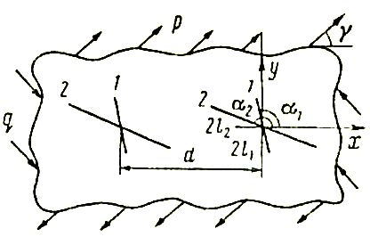

Рис. 1. Схема моделирования правостороннего сдвига. Описания в тексте.

В механике разрушения хорошо разработан математический аппарат для решения ряда прикладных вопросов по разрушению упругих пластин с трещинами. Используя результаты работ В. В. Панасюка [И, 13] путем очевидных преобразований получены конкретные выражения, необходимые для описания предлагаемой выше схемы моделирования. В рассматриваемом случае напряженно-деформированное состояние определяется через специальным образом построенные нами комплексные потенциалы Колосова—Мусхелишвили [8] Ф(*z*) и Ψ(*z*) конкретный вид и способ расчета которых описан в работе [19].

Используя концепции механики разрушения, можно сформулировать возможный критерий локального разрушения пластины с трещинами в следующем виде:

;



Где *K*I, *K*II — коэффициенты интенсивности напряжений, рассчитанные через комплексные потенциалы; *K*I*c* — вязкость разрушения; берется по индексам всех вершин трещин (индексы трещин для краткости записи опущены). Случай «равно» отвечает условиям, при которых происходят разрушения у вершины трещины в виде нормального отрыва в направлении, задаваемом углом θ.

Задача нашего исследования состоит в ранжировании разломов на группы с разной потенциальной степенью активности по принципу поиска разлома, обладающего более высокой активностью по сравнению с другими. Для этого при моделировании определяется следующий безразмерный показатель *K*p (коэффициент активности):



Здесь *Р* и *d* — величины, по отношению к которым соответственно заданы силовые и линейные параметры задачи. Таким образом, показатель *K*p является мерой устойчивости к локальному разрушению моделей, параметры которых нормированы по одним и тем же величинам *Р* и *d*. Чем выше *K*p, тем выше возможность локального разрушения пластины с трещинами (в районе вершины трещины, у которой достигнут максимум). Естественные разломы, характеризуемые моделями с повышенными значениями *K*p обладают высокой потенциальной тектонической активностью (в представлениях, что произведено нормирование силовых и линейных параметров по единым масштабам).

**Ранжирование разломов Северной Армении по степени**

**их активности**

В качестве основной задачи по оценке относительной тектонической активности сдвигов в сдвиговом поле напряжений ставился поиск закономерностей, отражающих влияние ориентации разломов в региональном поле напряжений. В связи с этим рассматривалась модель, приведенная на рис. 1. Ориентация сдвига задавалась меняющимся углом γ (между осью разлома — ось ОХ — и направлением действия внешних растягивающих напряжений). Геометрические параметры трещин, задающих конфигурацию правостороннего сдвига, отвечали при расчетах на ЭВМ следующим соотношениям:

*l*1/*d* = 0,125; *l*2/*d* = 0,25; *α*1 = 95°; *α*2 = 158°.

Для левостороннего сдвига соответственно *α*1 = 85°; *α*2 = 22°.

Результаты расчетов представлены в виде графика изменения в зависимости от угла γ (рис. 2 а, б). Можно отметить, что наиболее устойчивое равновесие правостороннего сдвига будет при его ориентации, соответствующей углу γ = 15°, в то время как наибольшая активность проявляется при угле γ = 70°.

При анализе потенциальной активности разломов была принята следующая ориентация осей регионального поля напряжений: ось сжатия — СЗ 335°, ось растяжения — СВ 65°.

Все разломы считались одноранговыми, при этом те из них, для которых не известно направление сдвиговой составляющей перемещения, принимались за правосторонние при ориентации от 230 до 320° и левосторонние при ориентации от 320 до 65°.

При ранжировании разломов по степени их потенциальной активности вся совокупность значений коэффициента активности была разбита на три интервала, отражающие относительную активность (рис. 2).

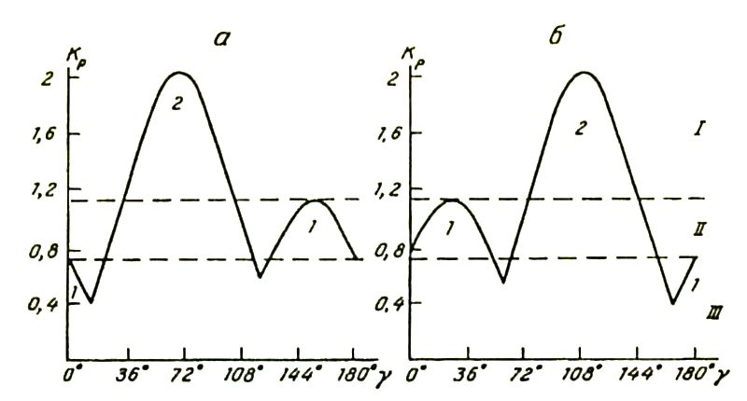

Рис. 2. Зависимость потенциальной тектонической активности сдвигов с правосторонней (а) и левосторонней (б) инфраструктурой от ориентации разломов в сдвиговом поле напряжений. Цифры под графиками указывают индексы трещин, контролирующих показатель активности *K*p. Римские цифры справа: активность высокая – I, средняя – II, низкая – III.

Высокая степень активности присваивалась разломам с *K*p > 1,1 (более 0,5 от максимального значения *K*p, средняя активность характеризовалась интервалом *K*p от 0,8 до 1,1, и низкую активность имели разломы с *K*p < 0,8 (менее 0,3 от максимального значения *K*p).

На основе проделанных расчетов составлена схема потенциальной активности разломов района Спитакского землетрясения масштаба 1 : 100 000 (рис. 3).

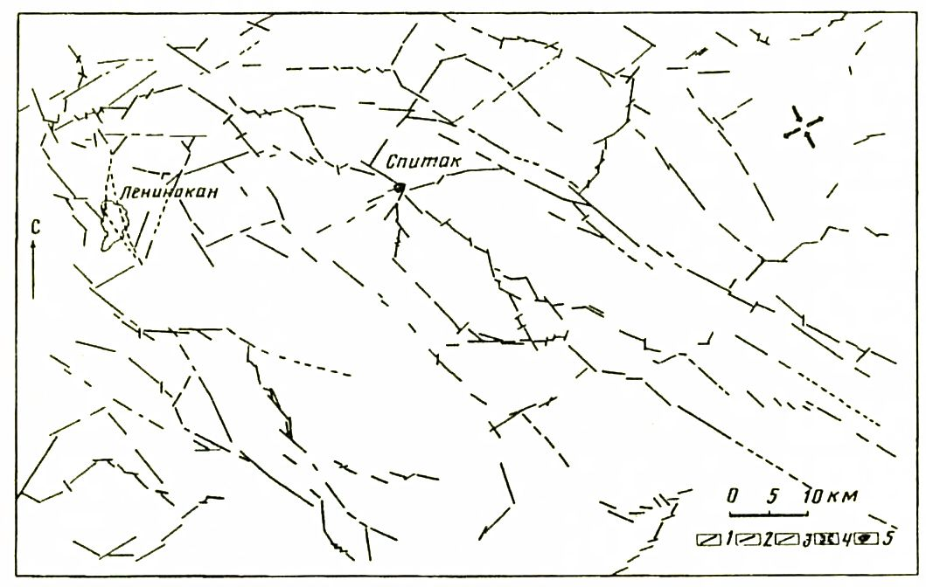

Рис. 3. Схема потенциальной активности разломов на территории Северной Армении (масштаб 1 : 100 000). Потенциальная тектоническая активность разломов: 1 — высокая, 2 — средняя, 3 — низкая, 4 — направление векторов сжатия и растяжения регионального поля, принятое при моделировании; 5 — населенные пункты.

Оценка потенциальной активности разломов проводилась по двум схемам. Во второй кроме особенностей внутреннего строения и ориентации разрывов учитывался ранг разломов. Основой для этого моделирования служила схема разломов масштаба 1 : 25 000, составленная для района г. Спитак и сопредельной территории [6].

Было выделено четыре основных ранга в зависимости от длин разломов в километрах: I — свыше 30; II — от 10 до 30; III — от 2 до 10; IV — менее 2.

Основой моделирования послужили следующие положения:

1. При воспроизведении условий тектонической активности разломов любого порядка сохраняется единая схема моделирования, предусматривающая постоянное отношение геометрических параметров трещин к периоду повторения характерного рисунка трещиноватости.

2. Соотношение периодов повторения характерного рисунка трещиноватости (*di*, *i* = 1, 2, 3, 4) разломов различного порядка отвечает соотношениям длин разломов, так что

*d*1 : *d*2 : *d*3 : *d*4 = 3 : 1 : 0,2 : 0,1

Данные положения позволили соотнести потенциальную предрасположенность разломов района г. Спитак к тектонической активизации. При этом степень активности разломов второго порядка бралась в качестве точки отсчета, т. е. для вычисления показателя *K*p для разломов первого порядка необходимо *K*p, вычисленный для разломов второго порядка, умножить на , для третьего — на , для четвертого — на  (рис. 4). Региональное поле для расчетов считалось тем же самым, что и при моделировании тектонической ситуации по первой схеме. В результате математических построений составлена схема относительной потенциальной активности разломов района г. Спитак масштаба 1 : 25 000 (рис. 5).

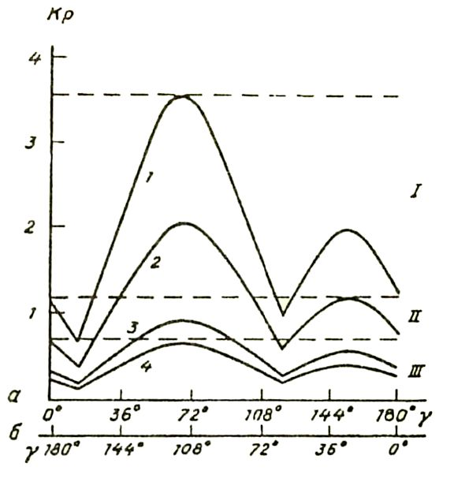

Рис. 4. Степень относительной активности правостороннего (а) и левостороннего (б) сдвигов в сдвиговом поле напряжений в зависимости от направления простирания разлома. Для разломов 1— I, 2 — II, 3 — III и 4 — IV порядков. Римские цифры справа см. на рис. 2.

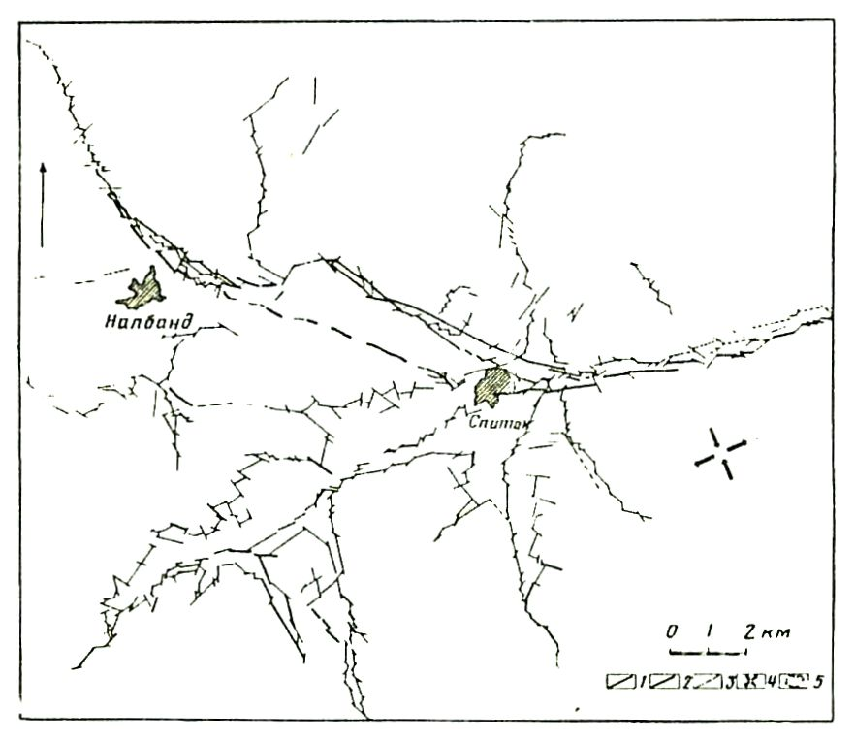

Рис. 5. Схема относительной потенциальной активности разломов района г. Спитак (масштаб 1 : 25 000). Условные обозначения см. на рис. 3.

**Результаты математического моделирования.**

На рис. 3 и 5 приведены результаты математического моделирования. Как было описано в методическом разделе, все структуры по степени относительной активности делились на три градации: высокая, средняя и низкая. Анализ схемы масштаба 1 : 100000 показывает, что для района исследования в целом характерна высокая степень потенциальной активности. Высокоактивные разломы более — менее равномерно распределены по территории. Можно отметить некоторое уменьшение активности в ее северной части.

Выделяются три типа структур разломов. Первый — линейный тип — представляет собой вытянутые в северо-западном направлении полосы из серий разломов высокой потенциальной активности. Эти полосы протягиваются вдоль всей территории. Второй — блоковый тип — образует сложные разломно-блоковые структуры, имеющие вытянутые в северо-западном направлении или близкие к изометричным формы. Основная часть составляющих эти структуры разломов характеризуется высокой потенциальной активностью. Одна из таких структур выделяется в районе г. Ленинакана. Третий — узловой тип — проявлен в виде зон сочленения разломов, часто имеющих разную потенциальную активность. Примером может служить сочленение разломов в районе г. Спитак.

Разные по ориентации разломы различаются по степени активности. Максимальная активность характерна для разломов северо-западного простирания, минимальная — для разломов северо-восточного. Разломы средней степени активности чаще всего имеют субширотное простирание. Следует отметить, что чем выше степень активности разломов, тем более упорядоченно их положение в исследуемом районе. Участки, характеризующиеся низкой активностью, обычно составлены сериями разнонаправленных разломов, лишь некоторые из которых имеют более высокую активность.

Схема масштаба 1 : 25 000 (рис. 5), построенная с учетом рангов разломов, существенно отличается от предыдущей (рис. 3). Обращает на себя внимание низкая в целом активность разрывов, что, по-видимому, связано с их незначительной протяженностью. Разломы с низкой потенциальной активностью имеют различные простирания. Высокоактивные разломы, развитые в основном в северо-западной части территории, расположены упорядоченно. Они ориентированы в северо-западном направлении и сочетаются с разломами средней потенциальной активности. Разломы со средней степенью активности характеризуются северо-западным, северо-восточным и субширотным простираниями, причем последние несколько преобладают.

Сравнение описываемого района с тем же участком мелкомасштабной схемы (рис. 3, район г. Спитак) показывает, что учет рангов разломов и детального строения разломных структур оказывает существенное влияние на результаты моделирования.

**Физическое моделирование**

Основной задачей физического моделирования было изучение особенностей концентрации и распределения напряжений в окрестностях взаимодействующих разломов, образующих сложные разломноблоковые структуры, активизированные в региональном поле сжатия.

Для анализа были выбраны два участка разломной сети — Ленинаканский и Спитакский. Первый представляет собой сложную разломно-блоковую структуру, второй является зоной сочленения разнонаправленных разломов (узловой тип). По результатам математического моделирования оба участка характеризуются высокой потенциальной активностью разломов. Основой для построения структурных схем участков служила карта разломов масштаба 1:100 000, для уточнения использовалась схема масштаба 1:25 000.

Схема проведения физических экспериментов соответствует описанной для математического моделирования. Исследовалось плоское напряженное состояние в упругой пластине с трещинами, находящейся под действием сжимающих усилий. Существенным отличием от математического моделирования являлось то, что моделировалась совокупность взаимодействующих разрывов.

**Методика проведения экспериментов.**

Исследование напряженного состояния в зонах сочленения разломов проводилось с помощью поляризационо-оптического моделирования по известной методике [10] с необходимыми изменениями.

В качестве модельного материала использовались студни желатина (желатин фотографический активный марки В низковязкий медленный), обладающие высокими коэффициентами оптической активности и удовлетворяющие требованиям теории подобия [4, 20].

Соблюдение основных требований, предъявляемых к моделям для поляризационно-оптического моделирования, проверялось тестовыми экспериментами [1, 5].

Деформирование модели осуществлялось на установке «Деформатор», разработанной в Институте земной коры и изготовленной на Иркутском филиале Новосибирского опытного завода СО АН СССР.

Измерение и регистрация величины нагружения проводились с помощью измерительного комплекса на основе кольцевых тензодинамометров. Непосредственно перед каждым экспериментом проводилась градуировка модели, в результате которой определялась зависимость двойного лучепреломления от величины максимальных касательных напряжений, вычисляемых по формуле

,

где *Р* — прилагаемая нагрузка, *S* — площадь грани модели, к которой приложена нагрузка.

Картина изохром, отражающая строение локальных полей максимальных касательных напряжений, фиксировалась на цветную диапозитивную пленку. С помощью градуированного графика на полученном изображении проводились изолинии коэффициентов концентрации максимальных касательных напряжений *K*τ, вычисляемые по формуле

,

где — величина касательных напряжений в ненарушенной модели; — величина напряжений в исследуемой точке модели с разрезами. Границы локальных максимумов (*K*τ > 1) и минимумов (*K*τ < 1) проводились по изолинии *K*τ, значение которой отличалось от единицы на 10% и более; изолинии проводились по центру цветовых полос.

В результате моделирования получены схемы распределения и концентрации напряжений и траектории главных нормальных напряжений, отражающие особенности деформации в окрестностях сложных разломно-блоковых структур в силовом поле одноосного сжатия.

Кроме того, в процессе экспериментов изучались особенности подвижек по разрывам и перемещение вычленяемых ими блоков.

**Результаты физического моделирования**

Результаты поляризационно-оптического моделирования приведены на рис. 6, 7. Локальные поля максимальных касательных напряжений характеризуются наличием закономерно расположенных областей концентрации и уменьшения τmax. В окрестностях разрывов выделяются максимумы — области интенсивной концентрации напряжений вблизи концов трещин. Их размеры и положение относительно разрывов указывают на интенсивность и тип подвижек по ним. Строение блоковых максимумов и минимумов (областей умеренного повышения и понижения исходных напряжений) определяется особенностями деформации блоков. Максимумы и минимумы образуют сложную мозаичную картину распределения напряжений в структуре изучаемых участков.

Для Спитакской структуры (рис. 6, а) характерно разнообразие в размерах, форме, положении относительно разрывов и интенсивности концентрации напряжений концевых максимумов всех сочленяющих разломов, что указывает на значительное отличие по типам и интенсивности подвижек. Максимальной активностью характеризуется западный, а минимальной — восточный отрезок субширотного разлома, являющегося сдвигом. По северо-западному разлому осуществляется раздвиговое перемещение с незначительной сдвиговой составляющей. Этот разрыв характеризуется высокой активностью.

Тип и интенсивность подвижек обусловливает сложный характер деформаций вычленяемых разломами блоков. Минимальная деформация наблюдается в южном блоке, максимальная — в восточном. Блоки имеют и различную величину перемещения. Для западного блока отмечается незначительная деформация, максимальная подвижность и высокая активность вычленяющих его разрывов.

Для более полного анализа особенностей деформации в окрестностях Спитакской зоны сочленения разломов были построены схемы траектории главных нормальных напряжений способом штрихов по изоклинам (рис. 7, а). Для исследуемой структуры характерно изменение ориентации осей исходного поля напряжений. Существенная переориентация осей наблюдается в пределах блоков, разделяемых разрывами. Каждый из них характеризуется своей картиной траектории главных нормальных напряжений. Ориентация осей сжатия и растяжения вблизи отдельных разрывов существенно различна. Максимальные вариации ориентировок осей напряжений наблюдаются вблизи концов разрывов и разломного узла — места сочленения разрывов. Здесь траектории образуют концентрически- радиальные структуры.

Суммируя описанное, можно констатировать, что Спитакская зона сочленения разломов по данным физического моделирования характеризуется дифференцированным перемещением блоков, имеющих различную степень деформированности, различием типов и интенсивности подвижек по сочленяющимся разрывам, что указывает на высокую потенциальную активность структуры в целом. При этом максимально подвижной и, следовательно, потенциально сейсмически опасной является западная часть структуры.

Ленинаканская разломно-блоковая структура характеризуется более сложным строением локальных полей напряжений (рис. 6, б). В области динамического влияния взаимодействующих разломов, кроме описанных выше полос с различной степенью концентрации τmax, наблюдаются меньшие по площади, но с большей дисперсией коэффициентов концентрации области чередующихся максимумов и минимумов, имеющие субширотное простирание. В максимумах коэффициенты концентрации достигают высоких значений (*K*τ > 2), уменьшение напряжений также значительное (*K*τ < 0,8), что указывает на высокую потенциальную активность разломов. Если в Спитакской структуре области концентрации наблюдаются по периферии, то в Ленинаканской — во внутренних частях: на южном борту субширотной системы разломов и на центральном участке.

Подвижки по субширотным разломам — сдвиговые с интенсивным сжатием бортов, по северо-восточным сдвигово-раздвиговые. Интенсивность перемещений выше в разломах северо-западного простирания.

Картина траекторий главных нормальных напряжений (рис. 7, б) также более сложная, чем в Спитакской структуре, что связано с особенностями ее внутреннего строения, и характеризуется значительными вариациями ориентации осей сжатия и растяжения.

Исходя из данных моделирования, Ленинаканская структура характеризуется высокой потенциальной активностью с максимальной деформацией внутренних частей.

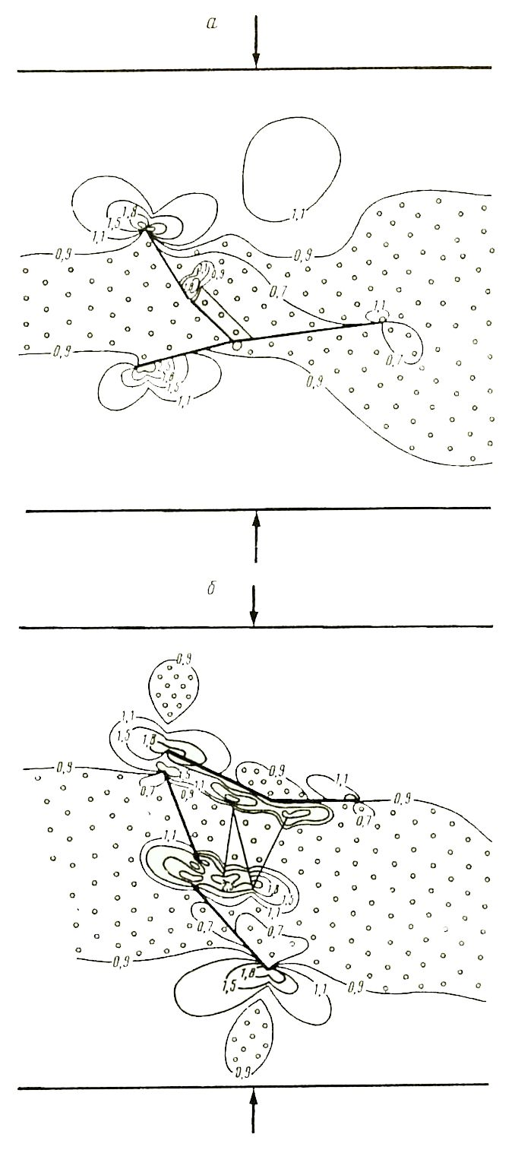

Рис. 6. Схемы локальных полей максимальных касательных напряжений: а – Спитакская зона сочленения разломов; б – Ленинаканская разломно-блоковая структура. Стрелками показаны направления сжатия. Крапом отмечены области снижения исходных напряжений. Цифры на изолиниях – значения коэффициента концентрации *K*τ.

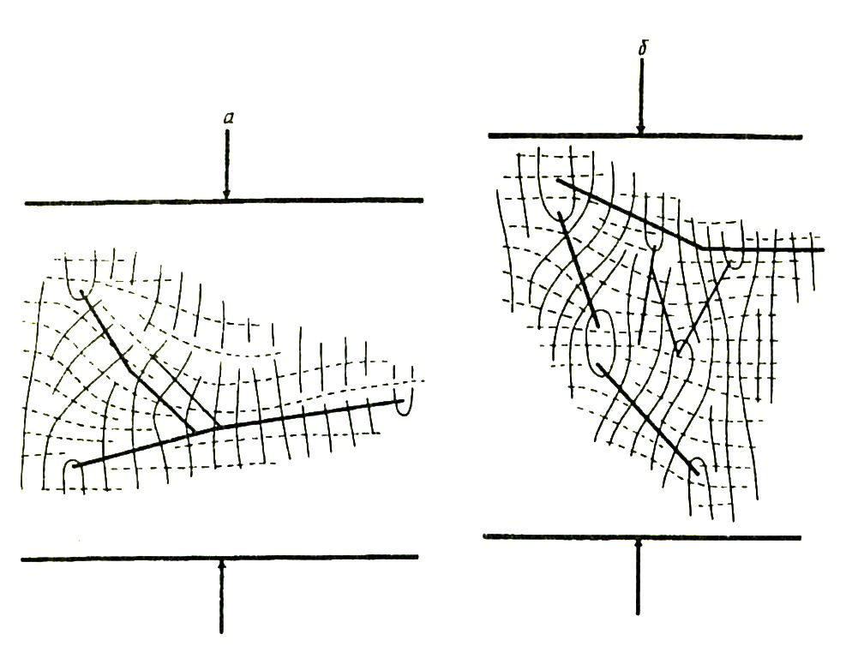

Рис. 7. Схемы траекторий главных нормальных напряжений: а — Спитакская зона сочленения разломов; б — Ленинаканская разломно-блоковая структура. Стрелками показаны напряжения сжатия. Сплошные линии — траектории осей сжатия, пунктирные — растяжения.

**Заключение**

Совместный анализ общих результатов моделирования показывает, что состояние неустойчивого динамического равновесия и высокую потенциальную активность имеют разломы северо-западного и субмеридионального простираний. Их высокая потенциальная тектоническая и, как следствие, сейсмическая активность будут сохраняться до тех пор, пока не изменится ориентировка главных векторов регионального поля напряжений или не уменьшится сила трансрегионального сжатия Кавказа. Из изложенного следует, что обозначенные направления разломов независимо от современной геологической ситуации и проявления сейсмичности в прошлом или настоящем постоянно являются потенциально сейсмически опасными структурами.

При одинаковом простирании потенциальная сейсмическая опасность разрывов возрастает от локальных к региональным и более протяженным. Поэтому при сейсмогеологическом районировании следует обращать повышенное внимание на критерии классификации активных разрывов по рангам и стадиям развития.

Крупные разломы, характеризующиеся в целом высокой потенциальной активностью, при детализации их внутреннего строения дифференцируются на сегменты, отличающиеся своей активностью. По простиранию региональных и более протяженных генеральных разломов можно наблюдать чередование участков с высокой и более низкой степенью потенциальной активности.

Высокая активность, как правило, характерна для сложных разломных структур, примерами которых являются Ленинаканская и Спитакская. Для них установлен ряд специфических особенностей, определяющих их повышенную потенциальную сейсмическую опасность. Первой особенностью является ярко выраженное различие в степени активности составляющих эти структуры разломов, что приводит к неравномерной деформации блоков и сложному дифференцированному их перемещению. Другой важной закономерностью является увеличение степени активности разломов при их взаимодействии с разломами других направлений. Например, единичные разломы субширотного простирания, характеризующиеся в большинстве случаев низкой потенциальной активностью, при пересечении с разломами северо-западного простирания становятся высокоактивными.

Следовательно, при прочих равных условиях разломы одного и того же направления, ранга и морфологии, подверженные влиянию единого регионального поля напряжений, могут иметь разный сейсмический потенциал. Это одно из принципиально важных положений, к которому пришли авторы в результате моделирования.

Анализ разломно-блоковых структур и их напряженного состояния показал сложное мозаичное строение полей напряжений. Области высокой концентрации напряжений тяготеют в Спитакской зоне сочленения разломов к ее периферии, в Ленинаканской — к ее внутренним частям, В обеих структурах траектории главных нормальных напряжений характеризуются изменчивостью направлений. Это свидетельствует о неравномерной деформируемости блоков и различиях в относительных скоростях и направлениях их перемещений.

Ленинаканская и Спитакская разломно-блоковые структуры имеют высокую потенциальную активность. В Спитакской зоне сочленения разломов сейсмически опасной является западная часть структуры, в Лснинаканской — сейсмически опасными являются внутренние части. Физическое моделирование подтвердило потенциальную опасность разрывов северо-западного направления, добавив представления о сложном напряженном состоянии зон пересечения и взаимодействия разломов различных направлений. Результаты моделирования хорошо коррелируются со схемой вспарывания разрывов, зафиксированной после землетрясения [2, 12, 14, 16].

Таким образом, моделирование, особенно если оно проводится комплексно, позволяет существенно расширить прогнозные возможности распространенных сегодня и общепринятых методов инженерно-геологических исследований. Авторы считают, что наиболее актуальными являются вопросы использования методов моделирования при детальных инженерно-геологических изысканиях площадок для промышленного и гражданского строительства. Моделирование прогнозных ситуаций и внесение поправок в карты и схемы инженерно-геологического районирования может принести высокий экономический и социальный эффект.

**ЛИТЕРАТУРА**

1. Александров А. Я., Ахметзянов М. X. Поляризационно-оптические методы механики деформируемого тела. М.: Наука. 1973, 576 с.

2. Борисов Б. А., Рогожин Е. А. Сейсмогенный разрыв // Природа. 1989. № 12. С. 26—31.

3. Габриелян А. А., Назаретян С.Н., Станисян Ш. С. Глубинные разломы территории Армении // Геодинамика Кавказа. М.: Наука, 1989. С. 36—45.

4. Гзовский М. В. Основы тектонофизики. М.; Наука, 1975. 536 с.

5. Дюрелли А, Райли У. Введение в фотомеханику (поляризационно-оптический метод). М.: Мир, 1970. 480 с.

6. Кофф Г. Л., Лобацкая Р. М., Чеснокова И. В. и др. Количественная оценка зон разрывных нарушений высокосейсмичных территорий (на примере Северной Армении) // Инж. геология. 1991. № 1. С. 106—120.

7. Кофф Г. Л., Лобацкая Р. М., Чеснокова И. В. и др. Опыт анализа разломной тектоники для инженерно-геологического картирования высокосейсмичных территорий (на примере Северной Армении) // Инж. геология. 1991. № 3. С. 43—51.

8. Мусхелишвили Н. И. Некоторые основные задачи математической теории упругости. М.: Наука, 1966. 708 с.

9. Осипов В. И. Задачи и перспективы инженерной геологии // Инж. геология. 1991. № 1. С. 3—15.

10. Осокина Д.Н., Цветкова Н.Ю. Метод моделирования локальных напряжений в окрестностях тектонических разрывов и в очагах землетрясений/Поля напряжений и деформаций в литосфере. М.: Наука, 1979. С. 139—162.

11. Панасюк В. В., Саврук М.П., Дацышин А. П. Распределение напряжений около трещин в пластинах и оболочках. Киев: Наук. думка, 1976. 446 с.

12. Расцветаев Л. М. Сдвиги и альпийская геодинамика Кавказского региона / Геодинамика Кавказа. М.: Наука, 1989. С. 106—113.

13. Рогожин Е.А., Рыбаков Л.Н. Тектоническая позиция и геологические проявления Спитакского землетрясения 7 декабря 1988 г. // Геотектоника. 1990. № 5. С. 21—36.

14. Рогожин Е. А., Рыбаков Л, Н., Борисов Б. А. Сейсмодислокации Спитакского землетрясения // Докл. АН СССР. 1990. Т. 311. № 2. С. 435—439.

15. Саврук М. П. Двумерные задачи упругости для тел с трещинами. Киев: Наук. думка, 1981. 324 с.

16. Трифонов В. Г., Караханян А. С., Кожурин А. И. Активные разломы и сейсмичность // Природа. 1989. № 12. С. 32—38.

17. Шебалин Н. В., Борисов Б. А. Спитакское землетрясение // Природа. 1989. № 4. С. 69—74.

18. Шерман С. И., Борняков С. А., Буддо В. Ю. Области динамического влияния разломов (результаты моделирования). Новосибирск: Наука, 1983. 112 с.

19. Шерман С. И., Семинский К. Ж., Борняков С. А. и др. Разломообразование в литосфере. Зоны сдвига. Новосибирск: Наука, 1991. 261 с.

20. Шерман С. И. Теория подобия при экспериментах в тектонике // Геология и геофизика. 1984. № 3. С. 8—18.

1. * Соавторы А.Н Адамович, А.И. Мирошниченко. Геоэкология. – 1993. – № 2. – С. 66–78.